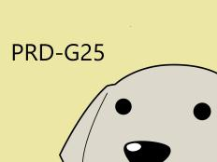

第 6 次会议

记录人： 叶家威

|  |  |  |  |
| --- | --- | --- | --- |
| 时间 | 2017.11.16 19:48-19：56 | 地点 | 604寝室 |
| 人员出勤情况 | 叶家威、吴思楠、姚天恒、汤志东、沈家豪、沈舸帆 | | |
| 会议内容：  期中考试试题分配：要求原创，每人分配五道题目，周五晚上前交给组长  界面原型设计：开始简单界面原型  叶家威、沈舸帆、吴思楠  Rose：画一些简单的用例图  姚天恒、沈家豪、汤志东  Team building：食堂吃一顿  下周三晚上5：30-6：30访谈 | | | |